連江縣農會(下稱本會)為促進本縣土地多樣利用，降低農友生產成本，提供優質多元農產品，綠美化農業生產環境，爰進種需求數量統計調查，以做為後續培育種苗之參考依據。
本次推廣品種為:
華寶
果重12~17公斤，肉色鮮紅，肉質清脆，播種至採收約80~95天。
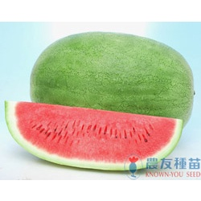
新蘭
果實圓球型，肉色橙黃，果重約3公斤，俗稱“木瓜肉”的西瓜，品質優良。
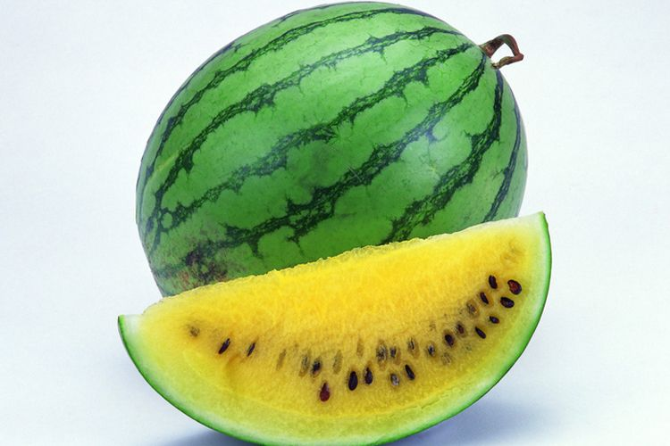

推廣西瓜苗之需求調查表說明
連江縣農會（以下簡稱本會）為促進本縣土地多元利用，降低農友生產成本，並提供優質多樣化農產品，同時兼顧農業生產環境之綠美化，特辦理西瓜苗需求數量調查，作為後續培育及供應種苗之參考依據。
另因西瓜苗須自臺灣訂購並運送至馬祖，考量種植時效限制，請農友審慎評估實際需求數量後再行填報訂購。本會將依本次統計結果統一訂購，後續恕不再另行追加。
一、西瓜苗種類需求調查表：
項次 | 西瓜種類 | 需求數量 | 備註(建議規格)
1 | 華寶 |  | 每株5元
2 | 新蘭 |  | 每株5元
二、需求調查統計時間：即日起至115年4月15日止。
三、填表人資訊：
姓名 |  | 聯絡電話 |  | 農地面積(初估)
地址
如有任何疑問，請電洽連江縣農會0836-25179王長崗先生

中華民國 年 月 日

